密级状态：绝密（）秘密（）内部资料（ √）公开（）

**手动验证emmc母片方法**

|  |  |  |
| --- | --- | --- |
| 文档类别：  ［］A  ［］B  ［√］C  ［］D | 文件标识 | 手动验证emmc母片方法 |
| 最新版本 | 1.0 |
| 完成日期 | 2017.03 |
| 审核得分 |  |
| 审核人员 |  |
| 审核日期 |  |
|  |  |  |

**历史版本**

|  |  |  |  |  |
| --- | --- | --- | --- | --- |
| 时间 | 版本 | 内容 | 作者 | 备注 |
| 2017-03-22 | 1.0 | 基本内容 | 王亚萌 |  |
|  |  |  |  |  |
|  |  |  |  |  |

**主要内容**

|  |
| --- |
| 如何使用U盘自己验证所制作的母片是否正常 |

**推荐词**

|  |
| --- |
| 本部分由审核人员填写，可不填。 |

**目录**

emmc母片验证 5

1. 将母片软件写入U盘 5

2. 将母片软件写入主板 5

3. 注意事项 6

4. 技巧 6

# emmc母片验证

目前我们的方案如338和638都是采用母片的方式生产的，当所制作的母片有问题时，会导致生产的板卡无法正常开机，甚至mboot都无法启动。这就会导致生产软件的返工，需要使用isp工具来重新烧录mboot，然后再升级主板软件，严重的影响了生产，造成资源的极大浪费。为解决这个问题，提前确认母片是否正常，起码要保证板卡可以正常进入mboot，经过尝试，发现了一个方法，现在分享出来，供大家参考！

由于没有找到在windows下写入U盘的方法，目前是在Ubuntu下操作的，如果哪位知道如何在window下操作，请赐教!

准备： U盘一个， Ubuntu主机或服务器一台， 母片软件。

1. 将母片软件写入U盘

此步会将U盘格式化，擦除分区信息，所以请注意提前备份。

* 首先把母片软件复制到Ubuntu主机，然后解压，名称一般是new_emmc.bin
* 插上U盘，确认其再系统中的设备符，输入命令lsblk，如下图，此处我们假定其为/dev/sdb。 注意不要在其后面加数字，/dev/sdb1是错误的

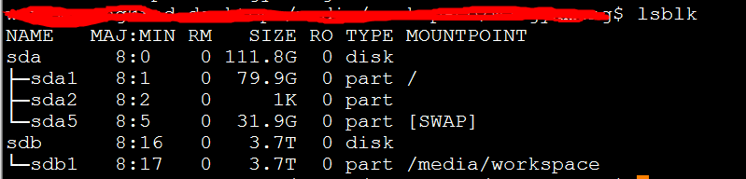

* 输入命令 sudo dd if=new_emmc.bin of=/dev/sdb bs=1M,回车后会把new_emmc.bin整个文件写入U盘，此步骤时间较长，请注意。完成后，输入sync，拔出U盘。该操作需要sudo权限。 **注意，此步操作一定要慎重，如果设备符写错的话，就会擦除该硬盘的所有数据，慎重！！**

1. 将母片软件写入主板

将U盘插入板卡的U口，开机进入mboot命令行。

我们板卡一般有两个U口，我们需要知道所用U口的端口号，使用命令usb start [0或者1]来确认所连接的U口是哪个端口，如下图，其端口号为0

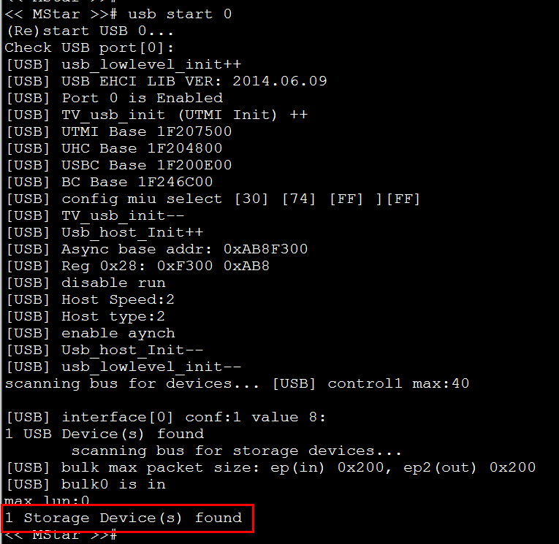

然后输入命令mmc dd usb2mmc 0 1，回车。然后等待完成后开机即可。其中后面两个数字，倒数第二个为U口端口号，后面一个一定要是1.

1. 注意事项

* 如果母片有问题的话，会导致无法开机，此时需要使用ISP工具重新烧录mboot
* 由于mboot.bin烧录到emmc后会被eFuse中的unique key再次加密，而每颗芯片的unique key都是不同的，所以***验证的时候不能使用做母片的板卡***。

1. 技巧

整个操作时间较长，如果只是要确认是否能正常开机，实际上只需要前面的10M内容即可，节省时间。

sudo dd if=emmc_new.bin of=/dev/sdb bs=1M count=30 #只复制前30M数据

mmc dd usb2mmc 0 1 #当完成10%时候，直接断电然后上电即可(4G * 10% = 400M)